Dictée
Constats et difficultés
- Situation de stress.
- Peur de l’erreur.
- Difficultés à noter la correction.
- Mémorisation des règles d’orthographe.
- Acquisition d’un lexique riche de mots.
- Manque d’intérêt pour la dictée et le sens de cette activité.
- Réinvestissement des règles d’orthographe dans les rédactions.
Indicateurs de réussite de l’action
- Les élèves prennent du plaisir lors des activités de dictée.
- Les élèves se focalisent sur leurs réussites et non sur leurs échecs.
- Les erreurs dans la correction sont en baisse.
- Amélioration des rédactions.
- Utilisation autonome des affichages et des outils.
Grille d’évaluation
123 Les accords dans le G.N sont corrects
123 Les verbes sont correctement conjugués
123 Les mots du lexique sont écrits sans erreur
123 La terminaison des verbes à l'infinitif est correcte

Dictée négociée :
Objectif : -Utiliser un oral explicatif, argumentatif, pour parler sur la langue : justifier en s’appuyant sur les règles,
-Mutualiser les connaissances orthographiques, confronter (argumenter, justifier, expliciter) les représentations du fonctionnement
de la langue,
S1 : La dictée est écrite par chaque élève.
S2 : Par groupes de 2, les élèves comparent ensuite leurs textes et se mettent d'accord sur l'écriture qui leur paraît la plus plausible. Chacun rend ensuite son travail individuellement.
S3 : correction donnée aux enfants qui se corrigent. Les E posent des questions si besoin.

Dictée frigo (ou à correction différée):
S1 : L’enseignant dicte, les enfants écrivent au brouillon – Les feuilles sont ramassées et mises au frigo.
S2 : Le texte solution est distribué – Les élèves soulignent les mots dans lesquels ils pensent avoir fait des erreurs. Les textes solutions sont ramassés .
S3 : Les brouillons sont ressortis afin d’améliorer son texte puis copie du texte définitif.

Dictée préparée :
S1 : exercices en lien avec la dictée. Les erreurs possibles ont été envisagées et analysées auparavant OU Traitement collectif de problèmes posés par le texte avant la dictée en individuelle.
S2 : dictée
S3 : correction collective
Dictée au maître :
Le maître écrit la dictée et provoque les échanges entre élèves sur un certain nombre de points.

Dictée guidée :
On annonce l’objectif ou les objectifs avant (rappel) puis l’enseignant dicte le texte (l'attention est portée sur un type de difficulté : accord des verbes, temps, accord dans le groupe nominal…)La relecture est également guidée.

Dictée quotidienne :
Pour travailler les automatismes. Rituel d’une vingtaine de minutes où les élèves écrivent la phrase du jour, voire 2 phrases en fonction du niveau de classe.
Correction collective avec justifications ou à partir de la dictée qu'un élève a effectuée derrière le tableau.

Dictée judo :
Un texte étalonné sur 100 points est dicté aux élèves. Chaque mot correctement orthographié rapporte des points (barème élaboré par l’enseignant. Par exemple, les petits mots : 1 point, les noms et les adjectifs : 2 points, les verbes : 3 points). Le score réussi par chaque joueur est référé à un code de couleur qui rappelle celles des ceintures des judokas.

La dictée enchaînée

Intérêt : augmentation progressive des difficultés / confiance donnée à l’élève sur la partie déjà étudiée / aide à la mémorisation
Ce type de dictée permet un véritable entraînement à l’orthographe et redonne confiance aux élèves, puisque de jour en jour ils connaissent le texte de la dictée.
- Lundi (10 à 15 minutes) : Une phrase simple ou complexe (selon le niveau de la classe) est écrite au tableau. L’enseignant explique chaque accord, sollicite les élèves pour justifier chaque terminaison, commenter chaque problème orthographique. Ensuite la phrase est cachée en refermant le tableau et dictée aux élèves.
Enfin le tableau est ré-ouvert et les élèves comparent et corrigent eux-mêmes leurs erreurs. Certains sont interrogés pour redonner les explications.
- Mardi : la phrase du lundi est à nouveau dictée et une deuxième phrase est ajoutée, mêmes procédures, explications et corrections.
- Jeudi : On ajoute une troisième et nouvelle phrase aux deux phrases précédemment apprises, mêmes procédures, explications et corrections.
- Vendredi : La dictée est faite avec les 4 phrases étudiées au cours de la semaine et cette fois elle est évaluée. Une correction finale sera faite. Selon le niveau une 5ème phrase peut être ajoutée en fonction de la conjugaison, du vocabulaire ou de la grammaire étudiés au cours de la semaine. Cette façon d’augmenter chaque jour la dictée d’une nouvelle phrase redonne confiance à l’élève, il a le sentiment de s’améliorer de jour en jour, de ne pas être piégé.

Dictée d’un extrait :
Un écrit long est donné à lire en classe. L’enseignant fait les remarques sémantiques.
L’enseignant proposera une dictée d’une partie du texte, inconnue par avance des élèves.
En autonomie :

Autodictée :
Objectif : mémoriser / acquisition d’une méthode orthographique.
S1 : Donner un texte , expliquer le vocabulaire et relever ensemble les difficultés (les surligner par exemple).
S2 : Les élèves apprennent le texte à la maison et s’entrainent phrase par phrase.
S3 : autodictée

Autodictée de phrases autour d’une difficulté : travail sur les infinitifs / sur le futur / les homophones (p 123)

Dictée à transformer :
Les GN changent de genre ou de nombre…

Dictée avec erreurs/piégée :
Objectif : fixer l’attention des élèves sur des points précis, en ne ciblant (ou en évaluant) que ce qui a été étudié, expliciter ou évaluer des points connus de tous sans surprise.
La dictée présente 10 erreurs à retrouver.

Dictée à choix multiples :
Les élèves ont le choix entre plusieurs solutions et doivent justifier.
Dictée de mots ( par 2) :
À partir d'échelles de fréquence (voir les listes Eduscol). On favorise les mots selon ce qui est travaillé à ce moment-là en grammaire, ou vocabulaire…

Dictée enregistrée :
Enregistrer la dictée sur ordinateur.
Les élèves écoutent et tapent le texte. Possibilité d’arrêter le texte, de le réécouter.
Ils peuvent utiliser la correction automatique.

Avec maitre + :

Dictée participative :
Développer le questionnement des élèves sur l’écriture des mots
Favoriser l’entraide et la cohésion de classe : idée de réflexion commune : « ma question peut aussi aider un autre élève »

- Le texte est lu une première fois à haute voix par le maître, pour permettre à l’élève d’accéder au sens global du texte. L’enseignant s’appuie sur cette lecture pour mettre en avant la ponctuation. Celle-ci n’est pas explicitement indiquée lors de la dictée, car les enseignants souhaitent, en portant l’interrogation des élèves sur la place des virgules, développer le repérage de certaines composantes de la phrase (ex. : compléments circonstanciels, souvent encadrés par deux virgules).
- Dictée : chaque phrase est lue. Après l’écriture de la phrase, les élèves peuvent poser des questions
Le questionnement est régi par un certain nombre de contraintes, qui apparaissent progressivement :
Les questions amènent seulement une réponse en oui / non, ce qui nécessite une réflexion sur la formulation et le recours progressif à une terminologie spécifique.
Les questions trop directes ne sont progressivement plus acceptées : ex. est-ce qu’il y a un « s ». L’enseignante demande alors de trouver la chaîne d’accord pour reformuler la question.
Une même question ne peut être posée plusieurs fois, pour inciter chaque élève à l’écoute de l’autre (dans un premier temps l’enseignante va juste souligner que la question a été posée mais va cependant répondre à nouveau)
Les questions sont diverses et concernent l’orthographe qu’elle soit grammaticale ou lexicale.
- Relecture du texte par l’enseignant. Possibilité pour les élèves de poser encore des questions.
- La correction est collective. Les erreurs sont explicitées.
- L’enseignante revient sur la dictée. Les élèves recopient leur texte de dictée corrigé. La copie est aussi évaluée.

Dictée la plus difficile :
Fabrication par les élèves d’une dictée accumulant le maximum de difficultés orthographiques.

Pour les élèves en difficulté :
La première forme de dictée est celle rencontrée en maternelle : la dictée à l’adulte.

Dictée sans faute :
Le texte est écrit au recto d'une feuille. Écrire ce texte au verso, dicté par l’enseignant : quand l’enfant a un doute, il retourne sa feuille pour vérifier. L’objectif est d’écrire la dictée en faisant le moins d'erreurs et en retournant le moins de fois possible la feuille.

Dictée à trous :
Objectif : cibler l’évaluation sur les problèmes traités en excluant tout autre parasitage.
L'élève complète un texte avec des mots dictés.
Il est possible aussi d’effacer la fin des mots et de laisser les élèves compléter les lettres finales, en traînement à la réflexion à mener sur les accords grammaticaux.
-Proposer des textes lacunaires : effacer un ou certains mots (grammaticaux ou lexicaux) dans un texte que les enfants ne connaissent pas.
-Ou, créer les trous avec les élèves, en effaçant au fur et à mesure les mots dont la difficulté a été expliquée.

Dictée à longueur variable :
Objectif : adopter une pédagogie différenciée dans une classe hétérogène.
Dicter un texte commun à tous. Certains s’arrêtent et relisent, tandis que d’autres continuent.

Quels outils mettre à disposition des élèves et quelles méthodes leur donner pour enseigner efficacement l’orthographe ?

Des outils

Le carnet personnel où sont recopiés les mots d’usage, où l’élève fait souvent des fautes. Les élèves se dictent deux à deux, chacun à leur tour les 5 derniers mots de sa liste personnelle sur l’ardoise.
La liste des mots invariables de la classe : les mots sont donnés à mémoriser par 5. Chaque mot est étudié, décortiqué et son irrégularité (ou particularité) est mise en relief et coloriée en jaune.
Le tableau des conjugaisons (besherelle) de la classe, composé au fur et à mesure de l’étude de chaque verbe peut être présentée sous plastique, et facilement utilisable, en classe à l’étude, à la maison lors d’un doute. Ce tableau se trouve souvent à la fin des manuels, mais isolé il est plus pratique et disponible.
Le cahier des règles, grammaire, orthographe, conjugaison.
Le dictionnaire : un dictionnaire peut être mis à disposition de l’élève, à condition que la méthodologie ait été suffisamment travaillée en amont, il doit être capable d’une recherche rapide sinon il ne persistera pas devant la lourdeur de la tâche, ou passera cinq minutes à la
recherche de chaque mot.
Les affiches didactiques et de références de la classe, (très schématiques) sont à rappeler aux élèves qui souvent peu à peu les oublient au moment des corrections.

Des méthodes à installer, des astuces à enseigner

Pour retenir les mots d’usage
Chercher à décomposer le mot, (affixes)
Chercher à deviner son origine (étymologie) (Ex : printemps)
Chercher un mot de la même famille (racine) (Ex : toit/ toiture,)
Mettre au féminin (content contente)
Essayer d’écrire les deux écritures sur lesquelles on hésite en espérant que la mémoire visuelle va lever le doute (gramaire ou grammaire ?)
Conjugaison
Changement de temps, (il ira/ il va, verbe aller)
Passage à l’infinitif, (Ex : il faut donner/ prendre)
Changement de personne pour deviner à l’oreille la solution privilégiée,
Flèche à tracer entre le verbe et son sujet
Etablir la liste des connecteurs temporaux
Accords grammaticaux
Passage au féminin, au masculin (content, contente) au pluriel (cheval chevaux)
Lien à tracer entre l’article et le nom
Groupe nominal à faire encadrer
Mise en couleurs entre l’article et le nom : des tulipes
Mise en évidence de pièges avec fluo jaune
Travail sur les substituts (elle et moi, irons), (Pierre, Paul et Chloé iront)
Des règles incontournables à mémoriser
Les automatismes libèrent la pensée sur certains mots, pour organiser une véritable analyse sur d’autre.
Règles des pluriel irréguliers : mots en « Ou », mots en « ail » et leurs exceptions, à
apprendre par coeur pour espérer se débarrasser une bonne fois du problème.
CM : Liste des mots masculins terminés en « ée ».
Des « trucs » à retrouver, à lister, à collectionner avec l’aide des enseignants :
- l’accent circonflexe du « i » sur la « cime » est tombé dans « l’abîme » ;
- apercevoir : je m’aperçois qu’apercevoir ne prend qu’un « p » ;
- un seul « r » à courir car, quand on court on manque d’air (d’R) ! ;
- mots en « ou » ayant un pluriel en « oux » :
« Viens mon chou, mon bijou, mon joujou, sur mes genoux, et jette des cailloux à ce hibou plein de poux ! » ;
- orthographe de magasin ? Avec un « s » car c’est dans ces commerces que l’on peut y acheter des habits de taille S / Orthographe de magazine ? Avec un « z » car on peut y lire toutes les lettres de l’alphabet, de A à Z ;
- on ne peut « mourir » qu’une fois, donc un seul « r », mais on peut se nourrir plusieurs fois (« rr ») ;
-Au futurrrrrrrrr la terminaison est toujours accrochée à un r.

Autodictée sur l’histoire des arts :
Le vocabulaire a été expliqué en classe et les difficultés orthographiques ont été explicitées. Une partie de l’apprentissage se fera en classe, une autre à la maison :
1er travail : Lecture du texte. L’élève s’assure de la compréhension du texte.
2ème travail : L’élève observe ce qui est surligné et analyse les difficultés à retenir.
3ème travail : L’élève utilise son ardoise et vérifie l’orthographe des mots qui lui sont inconnus.

Le lac des Cygnes :  Cette création est un opéra très célèbre.  Il raconte l’histoire d’un prince amoureux d’une femme qui se transforme en cygne chaque nuit. | 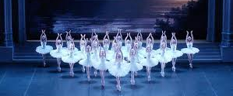
Un orchestre joue la mélodie alors que les danseuses et les danseurs se produisent sur scène.
Ce chef d’œuvre a été créé en mars 1877 mais est encore présenté de nos jours.

 | Le penseur de Rodin :  Cette sculpture est l’une des plus célèbres d’Auguste Rodin.  Elle représente un homme nu, courbé, la main sur le menton et qui semble réfléchir.  Le personnage fait reposer son bras gauche sur le genou.  L’artiste s’est attaché à reproduire la musculature de l’humain. |  | 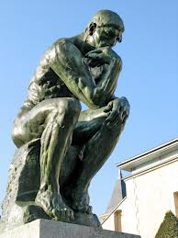
Les montres molles de Dali :  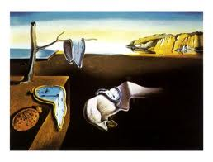 |  | Ce tableau de Salvador Dali représente des pendules molles disposées sur un meuble , sur un arbre ou sur une forme étrange.  Le peintre a voulu évoquer les transformations de la vie des hommes.  Certaines personnes trouvent ce tableau très laid et d’autres le jugent très lumineux.

La nuit étoilée de Van Gogh :  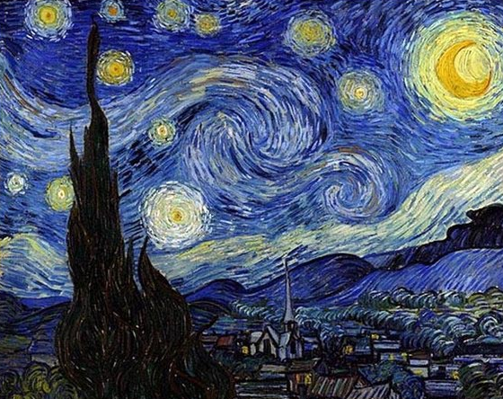 | Ce tableau de Van Gogh est une peinture à l’huile. Il a été réalisé par une belle nuit étoilée.  Un clocher se profile derrière les habitations. On voit également des oliviers, une grande colline et on peut deviner des champs.  Le ciel et les étoiles tourbillonnent comme des vagues .  La réalité est déformée par la folie de Van Gogh.
Le cercle de Stonehenge :  Quand on aperçoit Stonehenge pour la première fois, on est un peu déçu, ce ne sont que des grandes pierres.  Il faut attendre de se trouver à l'intérieur pour savourer toute la magie de ce lieu.  Il y a des milliers d'années, des humains choisissent cet endroit pour y dresser des pierres.  Ils les organisent de façon géométrique suivant la position des astres.  C'était un travail gigantesque |  | 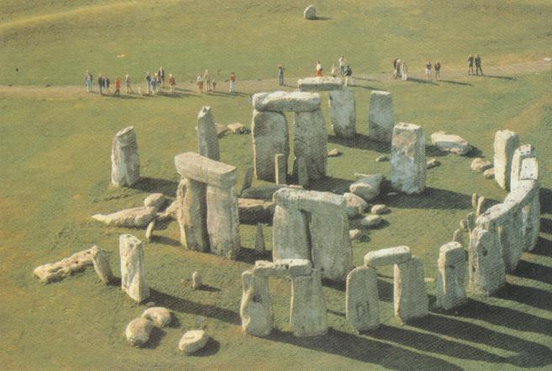
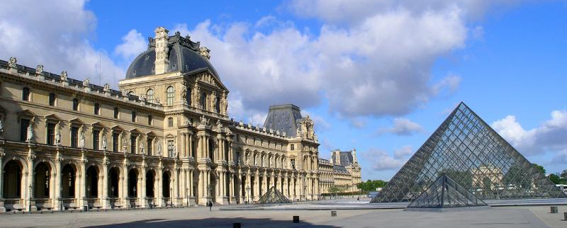 | Le palais du Louvre :  Le Louvre est situé à Paris.  Il fut autrefois le château du roi de France.  Louis XIV abandonna le Louvre pour Versailles.
C’est aujourd’hui un musée grandiose aux dimensions extraordinaires.
Il renferme des splendeurs de toutes les formes d’art.
On peut y voir les oeuvres les plus célèbres au monde.
Autoportrait de Van Gogh  Âgé de vingt-sept ans , Vincent Van Gogh apprit à dessiner presque tout seul .  Pour s'entraîner, il peignait des autoportraits en se servant d'un miroir.  Il déménagea dans le Sud dans l'espoir de créer une communauté d'artistes avec certains de ses amis.  Mais les premiers signes de démence se manifestèrent. Après une querelle avec Gauguin, un ami proche, il se trancha l'oreille.  Ses toiles sont parmi les plus célèbres de l'art moderne. | 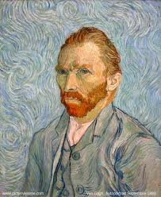

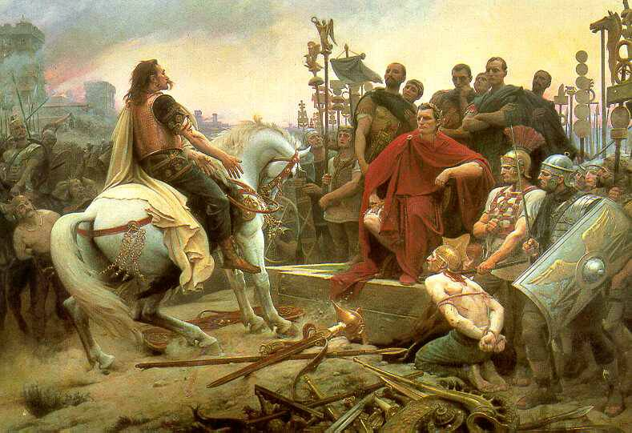 | Vercingétorix et Jules César :  Pendant l’Antiquité, les Romains occupent toute l’Italie et dominent le sud de la Gaule.  Les tribus gauloises sont divisées .  Les Gaulois choisissent alors un chef, ils s’unissent et battent les Romains à Gergovie. Malheureusement, ils perdent la bataille d’Alésia. La Gaule devient romaine.
Sur le tableau, le chef gaulois se présente à cheval devant le vainqueur romain pour lui remettre ses armes après le siège d’Alésia. Il est fait prisonnier et sera emmené dans une prison à Rome.

Carnac :  Les archéologues ont trouvé une grotte où se cachaient une dizaine de statuettes préhistoriques en ivoire.  Après avoir bien fouillé, ils ont découvert deux séries d'animaux cachés dans la terre : trois mammouths, un cheval, un rhinocéros et trois félins.  Le cheval est le plus impressionnant par son réalisme. Son cou arqué et ses formes arrondies font de lui une sculpture très élégante.  Il est la preuve de l'habileté de l'homme préhistorique. |  | 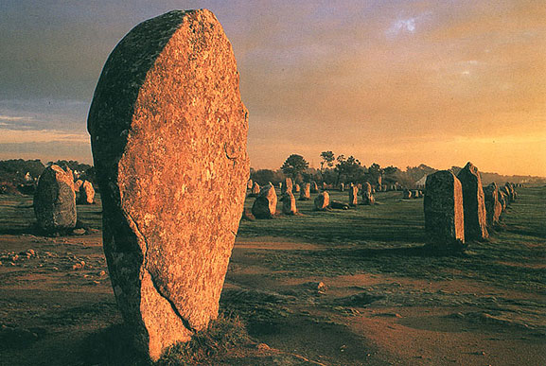
 | La Joconde :  Le portrait de la Joconde a été réalisé par un peintre italien de la Renaissance, Léonard de Vinci.  C’est le portrait d’une femme aux cheveux longs et au sourire mystérieux. Son regard semble nous fixer et nous suivre.  Le peintre veut donner du relief à ses couleurs pour rendre ses oeuvres plus vraies.  On peut dire que Léonard de Vinci a renouvelé la peinture en peignant les personnages de ses toiles avec précision, grâce et beauté. |  | 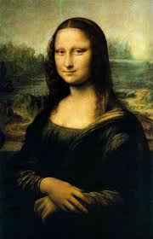

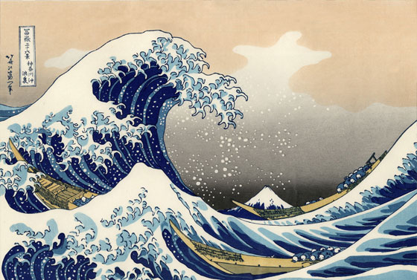 | La vague de Hokusai :  C’est une estampe.  Elle a été réalisée par Hokusai en 1831, un peintre japonais.
Le mont Fuji est la montagne la plus célèbre du Japon, elle est le point culminant du Japon.
Si on regarde l’estampe, la montagne apparaît au loin bien petite afin de mettre en valeur cette immense vague. C’est peut-être un tsunami qui l’a provoquée. Plusieurs embarcations luttent pour ne pas être renversées.

 | La Vénus de Milo :  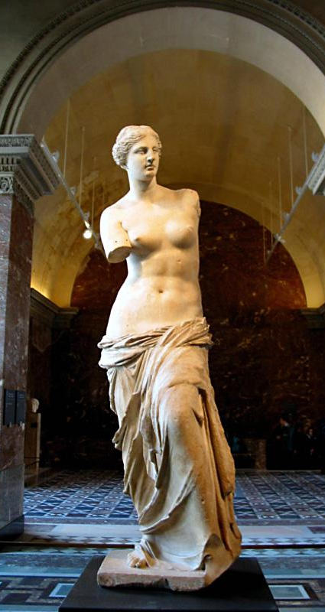 |  | La Vénus de Milo est une célèbre sculpture grecque de la fin de  l'Antiquité qui pourrait représenter la déesse Aphrodite .  Découverte en 1820 dans l'île de Milo, d'où son nom, elle est  actuellement conservée au musée du Louvre.  Reconstituée, la statue représente une femme plus grande que  nature, debout.  Le haut du corps est dénudé ; le bas est revêtu d’un drap roulé  autour des hanches. Les cheveux sont relevés en un chignon  maintenu par un bandeau, dont s'échappent trois mèches tombant  sur la nuque.
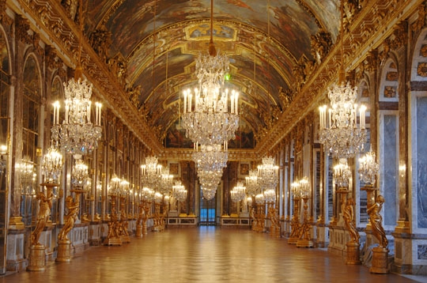 | La galerie des glaces à Versailles :  Ce palais est magnifique et gigantesque, il compte plus de deux mille pièces.  A l’intérieur, tout rappelle le luxe : les tapis, les rideaux et les tableaux.  Cette immense galerie relie la chambre du roi et son lit doré à d’autres pièces comme les bureaux et les salles de réception.
Le mobilier comme les armoires ou les horloges est remarquablement mis en valeur grâce aux reflets de la lumière dans les miroirs.

Dans ce tableau, Georges Seurat représente la piste d'un cirque.  On y voit voltiger une écuyère , un acrobate et un clown .  Les acteurs semblent en mouvement grâce aux lignes courbes de la piste, par opposition aux gradins bien droits des spectateurs qui sont immobiles.  Pour accentuer cet effet, le peintre utilise une nouvelle technique : le pointillisme. Il dépose sur sa toile de petites touches de couleurs qui mises côte à côte dessinent des formes. |  |  |  | Le cirque de Seurat  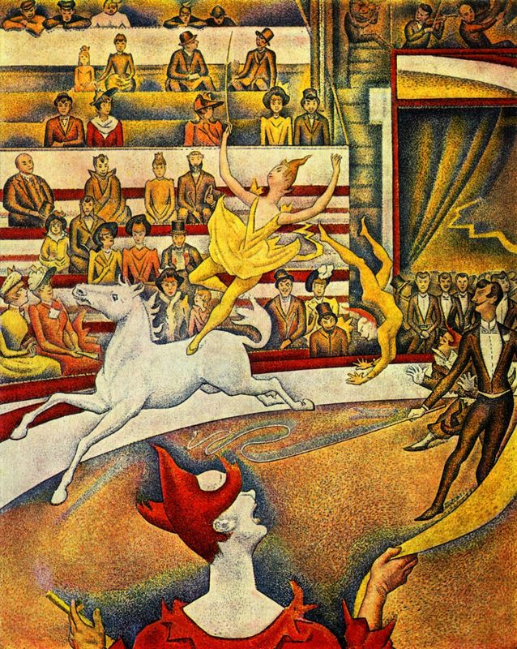
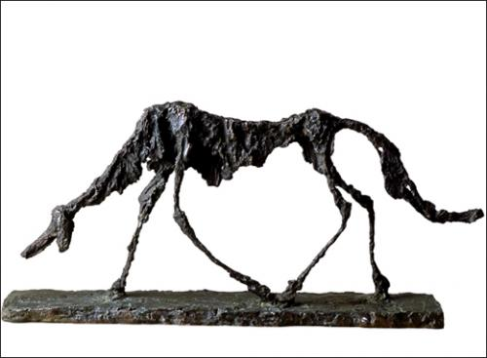 |  | Le chat de Giacometti :
La beauté de l’œuvre de Giacometti tient à son extrême simplicité qui réduit la
représentation de l’animal à l’essentiel.
Le socle est assez massif et contribue à accentuer la maigreur de l’animal.
La matière du corps est rugueuse, morcelée. Sa surface capte ainsi la lumière et donne vie
à ces éléments longilignes.

Pour réaliser la sculpture, l’artiste construit d’abord une ossature en fer, sur laquelle il
accumule de petits plots de terre glaise. Un moule est fait de l’œuvre, dans lequel il coule
ensuite du bronze.

Dictée négociée : CM : 1
Nos ennuis commencèrent à la douane. Le douanier allemand se mit à nous parler tout en dessinant dans l'air des petits carrés. Nous ne comprenions rien. Papa ouvrit le coffre, les valises, sa sacoche ; il allait même vider ses poches quand je lui dis:
- Je crois qu'il veut voir nos cartes d'identité.
C'était exact. Papa prit son air des grands jours et nous expliqua:
- L'allemand est une langue très difficile. Très belle mais très difficile.
Accord GN : /8
Accord S/V /3
Homophones /5
é/er /2

Dictée négociée : CM: 2
« Je n’ai pas envie de jouer avec un garçon allemand.
- Les enfants allemands sont aussi bien que les enfants français ! s’écria maman.
- Non, ils sont bêtes, dis-je.
- Jean-Charles, tu me fais de la peine. Les enfants ont tous la même valeur, qu'ils soient blancs ou noirs, espagnols ou allemands.
- Ils sont bêtes. »
Mais je le dis tout bas, vraiment tout bas, pour ne pas déchaîner une tempête.
Ponctuation du dialogue :
Accord GN /9
Accord S/V /4
Homophones
é/er /2

Dictée négociée : CM : 3 Bulletin météo
En région parisienne, la matinée débutera sous un ciel couvert et pluvieux.
Le vent soufflera en rafales.
Au fil des heures, des timides éclaircies perceront dans un ciel bien chargé de nuages. Les températures resteront de saison : 10° aux meilleurs moments de l’après-midi.
Les régions méditerranéennes bénéficieront de belles éclaircies entre quelques passages nuageux menaçants.
Le vent d’Ouest soufflera en fortes rafales avec des pointes à 100 km/h.
Accord GN : /21
Accord S/V /3
Homophones /1

Dictée négociée : CM : 4

Forban a l’air d’un drôle d’animal, couvert de longs poils bruns qui lui tombent sur les yeux : on dirait une sorte de singe ou d’ours d’une race mal définie. Malheureusement, sa taille est restée la même, lui qui aurait tant aimé grandir !
Il a des oreilles rondes, un museau allongé terminé par une grosse truffe noire frémissante, et quand il ouvre la bouche, on voit étinceler ses dents pointues !
Et sa langue, terrible, sa langue, énorme et rouge comme une tranche de boeuf, elle peut lui pendre jusqu’au cou.
Accord GN / 10
Accord S/V / 1
Homophones /8
é/er / 4

Dictée négociée : CM : 5

Hansel et Gretel - Conte de Grimm
À l'orée d'une grande forêt vivaient un pauvre bûcheron, sa femme et ses deux enfants .
Le garçon s'appelait Hansel et la fille Gretel. La famille ne mangeait guère. Une année que la famine régnait dans le pays et que le pain lui-même vint à manquer, le bûcheron ruminait des idées noires.
Une nuit, dans son lit alors qu’il remâchait ses soucis, il dit à sa femme : « Qu'allons-nous devenir ? Comment nourrir nos pauvres enfants, quand nous n'avons plus rien pour nous-mêmes ? »
Accord GN / 7
Accord S/V / 9
Homophones / 8

Dictée négociée : CE : 1
Nos ennuis commencèrent à la douane. Le douanier allemand se mit à nous parler tout en dessinant dans l'air des petits carrés. Nous ne comprenions rien. Papa ouvrit le coffre, les valises, sa sacoche ; il allait même vider ses poches quand je lui dis:
- Je crois qu'il veut voir nos cartes d'identité.
Accord GN : /6
Accord S/V /3
Homophones /3
é/er /2

Dictée négociée : CE : 2

Un jour, les parents de Niclausse partirent faire un tour en voilier et, par suite de vents contraires, tardèrent à revenir au port. Niclausse était un peu inquiet, mais nos études le distrayaient. Soudain, ma mère arriva près de nous en criant:
- Avez-vous vu Christine ?
Plus de Christine, plus de Barbra. Ni dans le camping, ni sur la plage privée.
Accord GN /4
Accord S/V /3

Dictée négociée : CE : 3 Bulletin météo
En région parisienne, la matinée débutera sous un ciel couvert et pluvieux.
Le vent soufflera en rafales.
Au fil des heures, des timides éclaircies perceront dans un ciel bien chargé de nuages. Les températures resteront de saison : 10° aux meilleurs moments de l’après-midi.
Accord GN : /10
Accord S/V /2
Homophones /1
Dictée négociée : CE : 4

Forban est un drôle d’animal, couvert de longs poils bruns qui lui tombent sur les yeux .
Il a des oreilles rondes, un museau allongé terminé par une grosse truffe noire frémissante, et quand il ouvre la bouche, on voit étinceler ses dents pointues !
Et sa langue, terrible, énorme et rouge lui pend jusqu’au cou.
Accord GN / 9
Accord S/V / 1
Homophones /6
é/er / 2

Dictée négociée : CE : 5

Hansel et Gretel - Conte de Grimm
Un pauvre bûcheron, sa femme et ses deux enfants vivaient dans une grande forêt. Le garçon s'appelait Hansel et la fille Gretel.
Une année que la famine régnait dans le pays , le bûcheron luminait des idées noires :
« Qu'allons-nous devenir ? Comment nourrir nos pauvres enfants, quand nous n'avons plus rien pour nous-mêmes ? »
Accord GN / 6
Accord S/V / 6
Homophones / 3

Dictée frigo : Journal d’un chat assassin :
C’est ça, c’est ça. Allez-y, pendez-moi. J’ai tué un oiseau. C’est que je suis un chat, moi. En fait, c’est mon boulot de rôder dans le jardin à la recherche de ces petites créatures qui peuvent à peine voleter d’une haie à l’autre.
Bon d’accord, je n’aurais peut-être pas dû le traîner dans la maison et l’abandonner sur le tapis. Et peut-être que les taches ne vont pas partir, jamais.
Dans ce cas, pendez-moi.
Dictée frigo : Journal d’un chat assassin :
C’est ça, c’est ça. Allez-y, pendez-moi. J’ai tué un oiseau. C’est que je suis un chat, moi. En fait, c’est mon boulot de rôder dans le jardin à la recherche de ces petites créatures qui peuvent à peine voleter d’une haie à l’autre.
Bon d’accord, je n’aurais peut-être pas dû le traîner dans la maison et l’abandonner sur le tapis. Et peut-être que les taches ne vont pas partir, jamais.
Dans ce cas, pendez-moi.
Dictée frigo : Journal d’un chat assassin :
C’est ça, c’est ça. Allez-y, pendez-moi. J’ai tué un oiseau. C’est que je suis un chat, moi. En fait, c’est mon boulot de rôder dans le jardin à la recherche de ces petites créatures qui peuvent à peine voleter d’une haie à l’autre.
Bon d’accord, je n’aurais peut-être pas dû le traîner dans la maison et l’abandonner sur le tapis. Et peut-être que les taches ne vont pas partir, jamais.
Dans ce cas, pendez-moi.
Dictée frigo : Journal d’un chat assassin :
C’est ça, c’est ça. Allez-y, pendez-moi. J’ai tué un oiseau. C’est que je suis un chat, moi. En fait, c’est mon boulot de rôder dans le jardin à la recherche de ces petites créatures qui peuvent à peine voleter d’une haie à l’autre.
Bon d’accord, je n’aurais peut-être pas dû le traîner dans la maison et l’abandonner sur le tapis. Et peut-être que les taches ne vont pas partir, jamais.
Dans ce cas, pendez-moi.

Dictée frigo : La petite sorcière
Chaque hiver, Lisbeth va fêter Noël chez sa grand-mère Olga, mais toujours sans ses parents. Car ses parents sont des gens importants !
Ils sont propriétaires du plus grand magasin de la ville. Alors, ils n’ont pas le temps de s’amuser et encore moins de s’occuper de Lisbeth !
Lisbeth a donc l’habitude de prendre ce train toute seule. So chat, Socrate, assis sur ses genoux ronronne . Le bout de ses petites pattes frissonne.
« Fais de beaux rêves Socrate »

Dictée frigo : La petite sorcière
Chaque hiver, Lisbeth va fêter Noël chez sa grand-mère Olga, mais toujours sans ses parents. Car ses parents sont des gens importants !
Ils sont propriétaires du plus grand magasin de la ville. Alors, ils n’ont pas le temps de s’amuser et encore moins de s’occuper de Lisbeth !
Lisbeth a donc l’habitude de prendre ce train toute seule. So chat, Socrate, assis sur ses genoux ronronne . Le bout de ses petites pattes frissonne.
« Fais de beaux rêves Socrate »

Dictée frigo : La petite sorcière
Chaque hiver, Lisbeth va fêter Noël chez sa grand-mère Olga, mais toujours sans ses parents. Car ses parents sont des gens importants !
Ils sont propriétaires du plus grand magasin de la ville. Alors, ils n’ont pas le temps de s’amuser et encore moins de s’occuper de Lisbeth !
Lisbeth a donc l’habitude de prendre ce train toute seule. So chat, Socrate, assis sur ses genoux ronronne . Le bout de ses petites pattes frissonne.
« Fais de beaux rêves Socrate »

Dictée frigo : La petite sorcière (2)
Le train arrive déjà. Une élégante dame tout de blanc vêtue attend.
Lisbeth se jette dans ses bras.
« Ma petite chérie … »
Elles regagnent ensemble la grande demeure victorienne. Elles n’ont pas déposé les bagages que déjà la sonnette retentit. C’est Edward, le petit voisin !
Il a été prévenu par les gémissements de la voiture sur le sol gelé.
Lui, ça l’arrange bien les mauvaises manies de Lisbeth, car il a bien du mal à terminer ses phrases : il faut dire que ce petit bègue a le béguin pour elle. Lisbeth, elle, fait semblant de ne pas savoir.
Dictée frigo : La petite sorcière (2)
Le train arrive déjà. Une élégante dame tout de blanc vêtue attend.
Lisbeth se jette dans ses bras.
« Ma petite chérie … »
Elles regagnent ensemble la grande demeure victorienne. Elles n’ont pas déposé les bagages que déjà la sonnette retentit. C’est Edward, le petit voisin !
Il a été prévenu par les gémissements de la voiture sur le sol gelé.
Lui, ça l’arrange bien les mauvaises manies de Lisbeth, car il a bien du mal à terminer ses phrases : il faut dire que ce petit bègue a le béguin pour elle. Lisbeth, elle, fait semblant de ne pas savoir.
Dictée frigo : La petite sorcière (2)
Le train arrive déjà. Une élégante dame tout de blanc vêtue attend.
Lisbeth se jette dans ses bras.
« Ma petite chérie … »
Elles regagnent ensemble la grande demeure victorienne. Elles n’ont pas déposé les bagages que déjà la sonnette retentit. C’est Edward, le petit voisin !
Il a été prévenu par les gémissements de la voiture sur le sol gelé.
Lui, ça l’arrange bien les mauvaises manies de Lisbeth, car il a bien du mal à terminer ses phrases : il faut dire que ce petit bègue a le béguin pour elle. Lisbeth, elle, fait semblant de ne pas savoir.
Dictée frigo : Martin Luther King
Martin Luther King est né en 1929 aux États-Unis dans une région extrêmement raciste, où les Noirs étaient traités comme des sous-hommes .
Ils devaient rester à l'écart des Blancs.
Martin combat une loi qui oblige les Noirs à laisser leur place aux Blancs dans les bus.
Cette action s'étend dans tout le pays et le pasteur King devient le leader d'un mouvement non-violent pour la justice et l'égalité, dans tous les États-Unis. Il sait trouver les mots qui touchent les gens, utilise aussi très habilement les journalistes,les images, les campagnes politiques, pour réunir autour de lui des centaines de milliers de personnes, noires et blanches. Il est assassiné le 4 avril 1968.

Dictée frigo : Martin Luther King
Martin Luther King est né en 1929 aux États-Unis dans une région extrêmement raciste, où les Noirs étaient traités comme des sous-hommes .
Ils devaient rester à l'écart des Blancs.
Martin combat une loi qui oblige les Noirs à laisser leur place aux Blancs dans les bus.
Cette action s'étend dans tout le pays et le pasteur King devient le leader d'un mouvement non-violent pour la justice et l'égalité, dans tous les États-Unis. Il sait trouver les mots qui touchent les gens, utilise aussi très habilement les journalistes,les images, les campagnes politiques, pour réunir autour de lui des centaines de milliers de personnes, noires et blanches. Il est assassiné le 4 avril 1968.

Dictée frigo : Martin Luther King
Martin Luther King est né en 1929 aux États-Unis dans une région extrêmement raciste, où les Noirs étaient traités comme des sous-hommes .
Ils devaient rester à l'écart des Blancs.
Martin combat une loi qui oblige les Noirs à laisser leur place aux Blancs dans les bus.
Cette action s'étend dans tout le pays et le pasteur King devient le leader d'un mouvement non-violent pour la justice et l'égalité, dans tous les États-Unis. Il sait trouver les mots qui touchent les gens, utilise aussi très habilement les journalistes,les images, les campagnes politiques, pour réunir autour de lui des centaines de milliers de personnes, noires et blanches. Il est assassiné le 4 avril 1968.
Dictée frigo : Harry potter
Le livre « Harry Potter » a été traduit en trente langues .
Vingt millions d’exemplaires ont été vendus dans le monde entier en l’espace de dix-huit mois.
« Harry Potter à l’école des sorciers » a remporté les prix les plus prestigieux dans tous les pays où il a été publié. Il est longtemps resté en tête des ventes en Grande-Bretagne et aux Etats-Unis.
Les volumes suivants ne cessent quant à eux de confirmer le succès du premier. La saga Harry Potter est devenue une des oeuvres littéraires les plus lues au monde.
C’est le septième et dernier volume qui apporte le dénouement d’une oeuvre à laquelle Joanne Rowling aura consacré plus de quinze ans de sa vie.

Dictée frigo : Harry potter
Le livre « Harry Potter » a été traduit en trente langues .
Vingt millions d’exemplaires ont été vendus dans le monde entier en l’espace de dix-huit mois.
« Harry Potter à l’école des sorciers » a remporté les prix les plus prestigieux dans tous les pays où il a été publié. Il est longtemps resté en tête des ventes en Grande-Bretagne et aux Etats-Unis.
Les volumes suivants ne cessent quant à eux de confirmer le succès du premier. La saga Harry Potter est devenue une des oeuvres littéraires les plus lues au monde.
C’est le septième et dernier volume qui apporte le dénouement d’une oeuvre à laquelle Joanne Rowling aura consacré plus de quinze ans de sa vie.

Dictée frigo : Harry potter
Le livre « Harry Potter » a été traduit en trente langues .
Vingt millions d’exemplaires ont été vendus dans le monde entier en l’espace de dix-huit mois.
« Harry Potter à l’école des sorciers » a remporté les prix les plus prestigieux dans tous les pays où il a été publié. Il est longtemps resté en tête des ventes en Grande-Bretagne et aux Etats-Unis.
Les volumes suivants ne cessent quant à eux de confirmer le succès du premier. La saga Harry Potter est devenue une des oeuvres littéraires les plus lues au monde.
C’est le septième et dernier volume qui apporte le dénouement d’une oeuvre à laquelle Joanne Rowling aura consacré plus de quinze ans de sa vie.
Dispositif pour le double niveau :

Par période :

- CM2 : semaine dictée à corriger (autonomie totale ) / CE2 : dictée frigo avec l’enseignant
- Inversement
- semaine dictée préparée (autonomie sauf le 2ème et 3ème jour) / dictée négociée avec l’enseignant le 1er jour, puis donner la correction le 3ème jour se rendre disponible à la fin du 3ème jour pour les questions).
- Inversement
- autodictée ( pas autonomie le lundi) /transformation des phrases (en autonomie le lundi) correction ensemble.
- Inversement
- Chaque élève crée une phrase dictée avec une contrainte (tous ensemble)

En + :
- dictée enregistrée en + (http://www.ladictee.fr/ )
- les enfants écrivent des phrases librement sur ce qu’ils ont fait : on les corrige.
- Création de dictée de phrases

Dictée préparée à trier :
CE2 : 1- 2- 3- 7 – 10 - 12
CM2 : 1 – 3 – 4 – 6 - 9

Autodictée sur l’histoire des arts :
Le vocabulaire a été expliqué en classe et les difficultés orthographiques ont été explicitées. Une partie de l’apprentissage se fera en classe, une autre à la maison :
1er travail à la maison : Les textes sont à apprendre par cœur à l’oral.
2ème travail à la maison : la moitié du texte doit être écrit sans modèle.
3ème travail : l’intégralité du texte doit être écrit sans modèle.

Autodictée sur l’histoire des arts :
Le vocabulaire a été expliqué en classe et les difficultés orthographiques ont été explicitées. Une partie de l’apprentissage se fera en classe, une autre à la maison :
1er travail à la maison : Les textes sont à apprendre par cœur à l’oral.
2ème travail à la maison : la moitié du texte doit être écrit sans modèle.
3ème travail : l’intégralité du texte doit être écrit sans modèle.

Autodictée sur l’histoire des arts :
Le vocabulaire a été expliqué en classe et les difficultés orthographiques ont été explicitées. Une partie de l’apprentissage se fera en classe, une autre à la maison :
1er travail à la maison : Les textes sont à apprendre par cœur à l’oral.
2ème travail à la maison : la moitié du texte doit être écrit sans modèle.
3ème travail : l’intégralité du texte doit être écrit sans modèle.

Autodictée sur l’histoire des arts :
Le vocabulaire a été expliqué en classe et les difficultés orthographiques ont été explicitées. Une partie de l’apprentissage se fera en classe, une autre à la maison :
1er travail à la maison : Les textes sont à apprendre par cœur à l’oral.
2ème travail à la maison : la moitié du texte doit être écrit sans modèle.
3ème travail : l’intégralité du texte doit être écrit sans modèle.

Autodictée sur l’histoire des arts :
Le vocabulaire a été expliqué en classe et les difficultés orthographiques ont été explicitées. Une partie de l’apprentissage se fera en classe, une autre à la maison :
1er travail à la maison : Les textes sont à apprendre par cœur à l’oral.
2ème travail à la maison : la moitié du texte doit être écrit sans modèle.
3ème travail : l’intégralité du texte doit être écrit sans modèle.

Dictée négociée : Ceci est un poème
Aristophane gonfle ses plumes et répond :
« Un poème, c’est quand les mots battent des ailes , c’est un chat dans la prison !
- Ah oui ? »
Alors, Mamie est arrivée avec son chien, sa nouvelle voiture et trois pots de confiture. Je lui demande :
« Maman, c’est quoi un poème ?
- Le poème met les mots à l’envers, et ensuite, le monde est neuf ! mais demande à ton Papy. Il en écrit souvent des poèmes… au lieu de réparer la chasse d’eau !
Dictée négociée : Ceci est un poème
Aristophane gonfle ses plumes et répond :
« Un poème, c’est quand les mots battent des ailes , c’est un chat dans la prison !
- Ah oui ? »
Alors, Mamie est arrivée avec son chien, sa nouvelle voiture et trois pots de confiture. Je lui demande :
« Maman, c’est quoi un poème ?
- Le poème met les mots à l’envers, et ensuite, le monde est neuf ! mais demande à ton Papy. Il en écrit souvent des poèmes… au lieu de réparer la chasse d’eau !
Dictée négociée : Ceci est un poème
Aristophane gonfle ses plumes et répond :
« Un poème, c’est quand les mots battent des ailes , c’est un chat dans la prison !
- Ah oui ? »
Alors, Mamie est arrivée avec son chien, sa nouvelle voiture et trois pots de confiture. Je lui demande :
« Maman, c’est quoi un poème ?
- Le poème met les mots à l’envers, et ensuite, le monde est neuf ! mais demande à ton Papy. Il en écrit souvent des poèmes… au lieu de réparer la chasse d’eau !
Dictée frigo : J’ai oublié ma poésie
Tous les élèves de la classe ont ri comme des mouettes.
Ils ont ricané longtemps et fort méchamment.
Moi, j’ai souri d’un de ces sourires qui font mal à l’intérieur des joues et je me suis effondré sur ma chaise.
Face à moi, Magali pleurait de rire. C’est là, que j’ai commencé à avoir envie de faire pipi.

Accord GN : / 5
Accord S/V / 3
Homophones / 5
é/er /3

Dictée frigo : J’ai oublié ma poésie
Tous les élèves de la classe ont ri comme des mouettes.
Ils ont ricané longtemps et fort méchamment.
Moi, j’ai souri d’un de ces sourires qui font mal à l’intérieur des joues et je me suis effondré sur ma chaise.
Face à moi, Magali pleurait de rire. C’est là, que j’ai commencé à avoir envie de faire pipi.

Accord GN : / 5
Accord S/V / 3
Homophones / 5
é/er /3

Dictée frigo : J’ai oublié ma poésie
Tous les élèves de la classe ont ri comme des mouettes.
Ils ont ricané longtemps et fort méchamment.
Moi, j’ai souri d’un de ces sourires qui font mal à l’intérieur des joues et je me suis effondré sur ma chaise.
Face à moi, Magali pleurait de rire. C’est là, que j’ai commencé à avoir envie de faire pipi.

Accord GN : / 5
Accord S/V / 3
Homophones / 5
é/er /3
Dictée négociée : J’ai oublié ma poésie
Mes yeux clignaient pour bloquer mes larmes et mes cuisses m’aidaient à retenir mon pipi. Je suis enfin parvenu à lancer le titre complet :
« L’ Albatros de Charles Baudelaire… »
Sans respirer, j’ai enchainé … mais plus rien …
Je crois que ce sont les yeux de Monsieur Krocus qui m’ont noyé. Ils sont sombres et profonds comme doit l’être la couleur des gouffres amers.

Dictée négociée : J’ai oublié ma poésie
Mes yeux clignaient pour bloquer mes larmes et mes cuisses m’aidaient à retenir mon pipi. Je suis enfin parvenu à lancer le titre complet :
« L’ Albatros de Charles Baudelaire… »
Sans respirer, j’ai enchainé … mais plus rien …
Je crois que ce sont les yeux de Monsieur Krocus qui m’ont noyé. Ils sont sombres et profonds comme doit l’être la couleur des gouffres amers.

Dictée négociée : J’ai oublié ma poésie
Mes yeux clignaient pour bloquer mes larmes et mes cuisses m’aidaient à retenir mon pipi. Je suis enfin parvenu à lancer le titre complet :
« L’ Albatros de Charles Baudelaire… »
Sans respirer, j’ai enchainé … mais plus rien …
Je crois que ce sont les yeux de Monsieur Krocus qui m’ont noyé. Ils sont sombres et profonds comme doit l’être la couleur des gouffres amers.

Dictée négociée : J’ai oublié ma poésie
Mes yeux clignaient pour bloquer mes larmes et mes cuisses m’aidaient à retenir mon pipi. Je suis enfin parvenu à lancer le titre complet :
« L’ Albatros de Charles Baudelaire… »
Sans respirer, j’ai enchainé … mais plus rien …
Je crois que ce sont les yeux de Monsieur Krocus qui m’ont noyé. Ils sont sombres et profonds comme doit l’être la couleur des gouffres amers.
Dictée frigo : La mécanique du coeur

Comme le jour de ma naissance, la neige tombe sur Edimbourg. Epuisé, je frappe à la porte de chez Madeleine. Luna et Anna ouvrent . Elles me serrent dans leurs bras. Je m’écroule et me réveille dans mon lit, comme quand j’étais petit.
« Où est Madeleine ? J’aimerai la voir maintenant.
- J’aimerais pouvoir te dire qu’elle a été libérée et qu’elle se porte bien.
Mais la vérité, c’est que Madeleine est partie. »

Accord GN : / 3 Accord S/V / 4
Homophones / 6 é/er /1
Mots invariables : /7

Dictée frigo : La mécanique du coeur

Comme le jour de ma naissance, la neige tombe sur Edimbourg. Epuisé, je frappe à la porte de chez Madeleine. Luna et Anna ouvrent . Elles me serrent dans leurs bras. Je m’écroule et me réveille dans mon lit, comme quand j’étais petit.
« Où est Madeleine ? J’aimerai la voir maintenant.
- J’aimerais pouvoir te dire qu’elle a été libérée et qu’elle se porte bien.
Mais la vérité, c’est que Madeleine est partie. »

Accord GN : / 3 Accord S/V / 4
Homophones / 6 é/er /1
Mots invariables : /7

Dictée frigo : La mécanique du coeur

Comme le jour de ma naissance, la neige tombe sur Edimbourg. Epuisé, je frappe à la porte de chez Madeleine. Luna et Anna ouvrent . Elles me serrent dans leurs bras. Je m’écroule et me réveille dans mon lit, comme quand j’étais petit.
« Où est Madeleine ? J’aimerai la voir maintenant.
- J’aimerais pouvoir te dire qu’elle a été libérée et qu’elle se porte bien.
Mais la vérité, c’est que Madeleine est partie. »

Accord GN : / 3 Accord S/V / 4
Homophones / 6 é/er /1
Mots invariables : /7
Dictée négociée : La mécanique du coeur
Il neige sur Edimbourg ce jour-là.
Certains disent même que ce jour est le plus froid du monde . A croire que le soleil a disparu pour toujours. Le froid est tel que les oiseaux gèlent en plein vol.
Une jeune mère grimpe la colline en pleurant des larmes de glace. Je suis caché dans son gros ventre, prêt à naitre.
Le docteur Madeleine est une étrange femme qui répare les gens cassés par la vie. Elle me secoue doucement.

Dictée négociée : La mécanique du coeur
Il neige sur Edimbourg ce jour-là.
Certains disent même que ce jour est le plus froid du monde . A croire que le soleil a disparu pour toujours. Le froid est tel que les oiseaux gèlent en plein vol.
Une jeune mère grimpe la colline en pleurant des larmes de glace. Je suis caché dans son gros ventre, prêt à naitre.
Le docteur Madeleine est une étrange femme qui répare les gens cassés par la vie. Elle me secoue doucement.

Dictée négociée : La mécanique du coeur
Il neige sur Edimbourg ce jour-là.
Certains disent même que ce jour est le plus froid du monde . A croire que le soleil a disparu pour toujours. Le froid est tel que les oiseaux gèlent en plein vol.
Une jeune mère grimpe la colline en pleurant des larmes de glace. Je suis caché dans son gros ventre, prêt à naitre.
Le docteur Madeleine est une étrange femme qui répare les gens cassés par la vie. Elle me secoue doucement.

Dictée négociée : La mécanique du coeur
Il neige sur Edimbourg ce jour-là.
Certains disent même que ce jour est le plus froid du monde . A croire que le soleil a disparu pour toujours. Le froid est tel que les oiseaux gèlent en plein vol.
Une jeune mère grimpe la colline en pleurant des larmes de glace. Je suis caché dans son gros ventre, prêt à naitre.
Le docteur Madeleine est une étrange femme qui répare les gens cassés par la vie. Elle me secoue doucement.

